คู่มือการใช้งานเว็บไซต์ขอรับคำปรึกษางานวิจัย

ศูนย์ระบาดวิทยาคลินิกและสถิตศาสตร์คลินิก
คณะแพทยศาสตร์ มหาวิทยาลัยเชียงใหม่

ขั้นตอนการขอรับบริการ
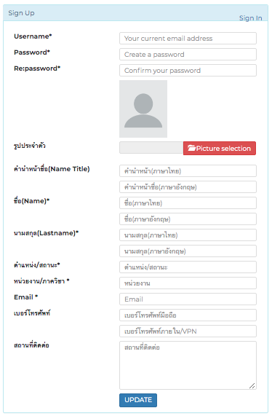
ลงทะเบียนสมัครเพื่อขอเข้ารับบริการ

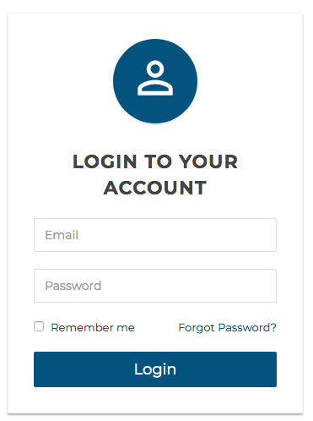
ถ้าท่านเคยสมัครแล้วสามารถเข้าระบบได้ที่หน้า ล๊อกอิน

ในส่วนของผู้ใช้ทั่วไป
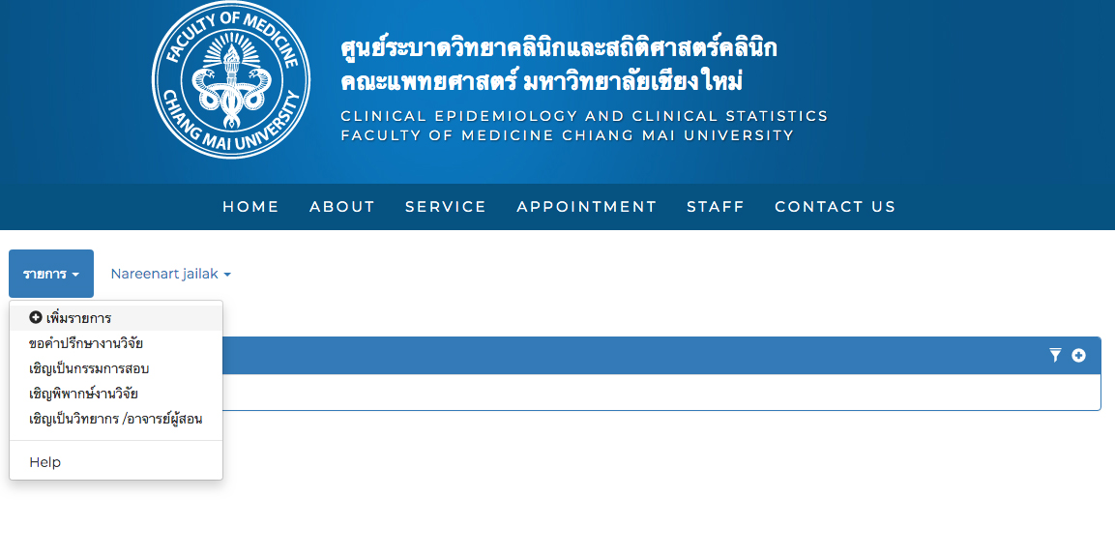
1. เมื่อต้องการขอคำปรึกษา/กรรมการสอบ/เชิญวิพากษ์งานวิจัย/เชิญเป็นวิทยากร/อาจารย์ผู้สอน ให้ไปที่เมนู เพิ่มรายการ

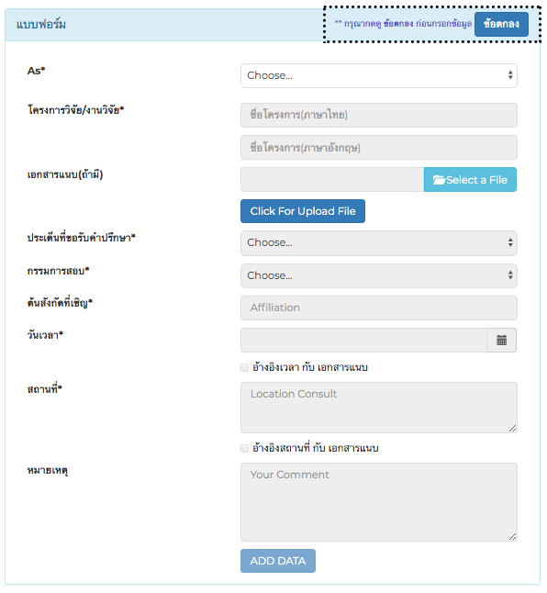
2.กรอกเข้อมูลลงแบบฟอร์ม ดังนี้

ข้อสำคัญก่อนการกรอกข้อมูลควรอ่าน ข้อตกลง ก่อนการกรอกข้อมูล ***** ถ้าไม่กดอ่านไม่สามารถกรอกข้อมูลได้

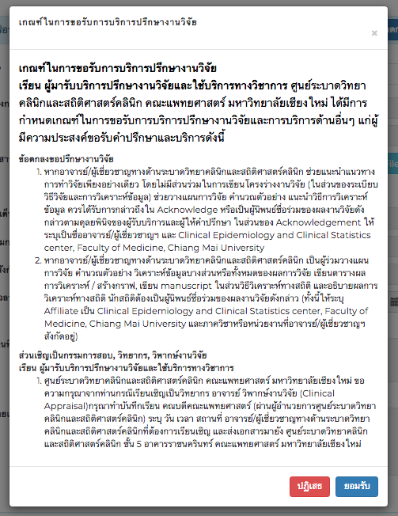
3. เมื่อกด ข้อตกลง จะปรากฏหน้า เกณฑ์ในการขอรับการบริการปรึกษางานวิจัย และเมื่ออ่านเสร็จ ต้องการกรอกข้อมูลให้คลิก “ยอมรับ” จากนั้นสามารถกรอกข้อมูลได้ตามปกติ

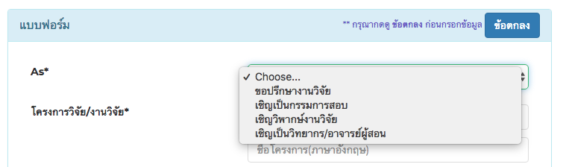
4. กรอก หัวข้อ (As*) ขอเข้ารับบริการ และ ชื่อโครงการวิจัย

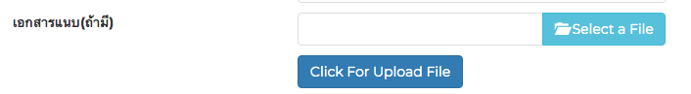
5. เอกสารแนบ สามารถ Upload file ได้มากกว่า 1 file โดยเลือกไฟล์ แล้วกด “Click For Upload File” เมืออัพโหลดเสร็จ สามารถเลือกไฟล์ไหม่ แล้วกด Click for Upload File ไปเรื่อยๆ แต่ละไฟล์ไม่เกิน 500MB
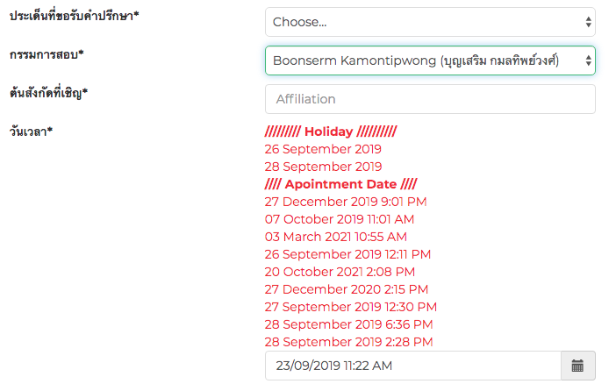
6. ในการกรอกวันเวลาที่นัด หรือวันเวลาที่ต้องการขอรับบริการ จะต้องเลือก กรรมการสอบ / วิทยากร / ผู้ให้คำปรึกษาก่อน จากนั้นจะขึ้นวันที่ ที่วิทยากรไม่สามารถให้บริการได้

7. ข้อมูลสถานที่ คือ สถานที่นัดพบ / สถานที่กิจกรรม / ห้องที่เข้าขอรับบริการจากศูนย์ระบาดวิทยาคลินิกและสถิติศาสตร์คลินิก
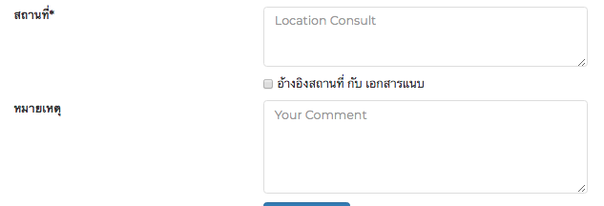

8. เมื่อกรอกข้อมูลลงในแบบฟอร์มเสร็จเรียบร้อยแล้ว จะปรากฏหน้ารายงานขอรับเข้าใช้บริการ และจะแสดงข้อมูลที่ได้กรอกไว้ ดังนี้
****** สถานะการทำรายการ คือ เสนอ **********
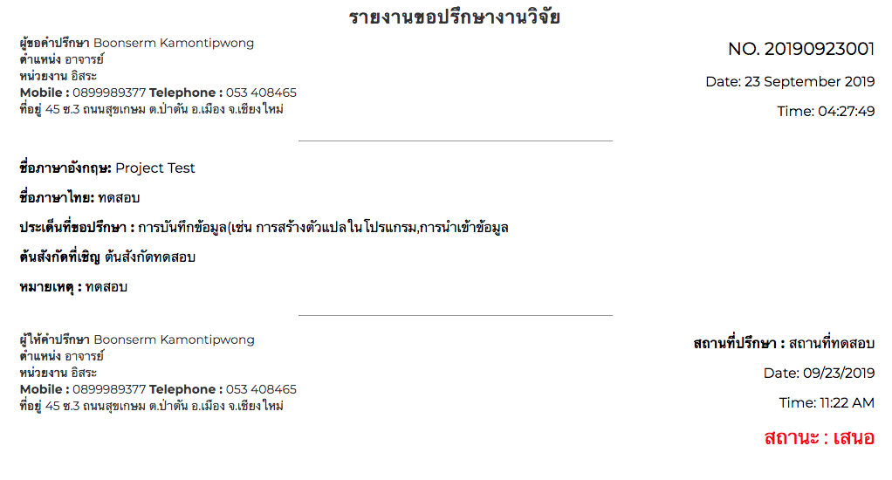

เมื่อกลับมายังหน้า service->เลือกหัวข้อที่ต้องการรับบริการ จากนั้นจะปรกกฏรายการที่บันทึกไว้
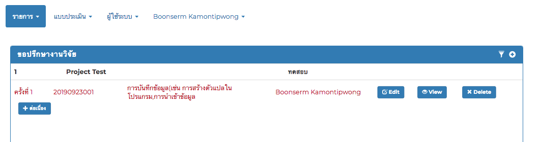

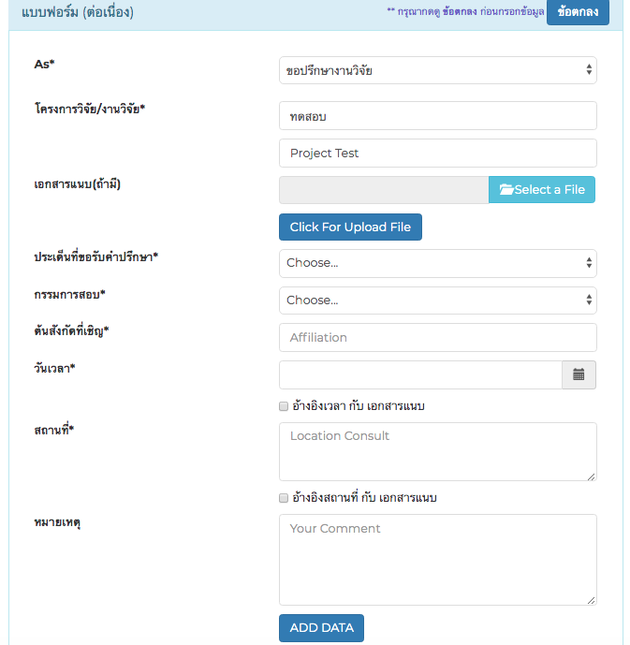
ขอรับคำปรึกษาต่อเนื่อง สามารถเลือกที่เมนู +ต่อเนื่อง (โครงการบริการเก่า) เมื่อคลิกแล้วจะปรากฏหน้าแบบฟอร์ม ให้กรอก

ตรวจสอบสถานะการนัดหมาย (สำหรับอาจารย์/ผู้ให้คำปรึกษา/วิทยากร)
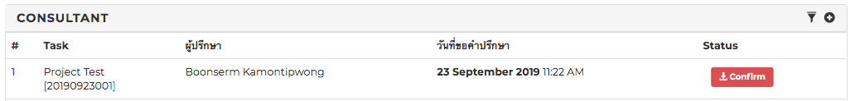
1.จากเมนู service->เลือกเมนูบริการ จะปรากฏหน้า confirm การขอเข้าใช้บริการ จากนั้นกดไปที่ปุ่ม “confirm”

หน้าฟอร์มยืนยันขอเข้ารับบริการ จะเห็นข้อมูลขอเข้ารับบริการและฟอร์มการยืนยันการนัดหมาย สามารถเลือกยืนยันการนัดหมายหรือว่าปฏิเสธ
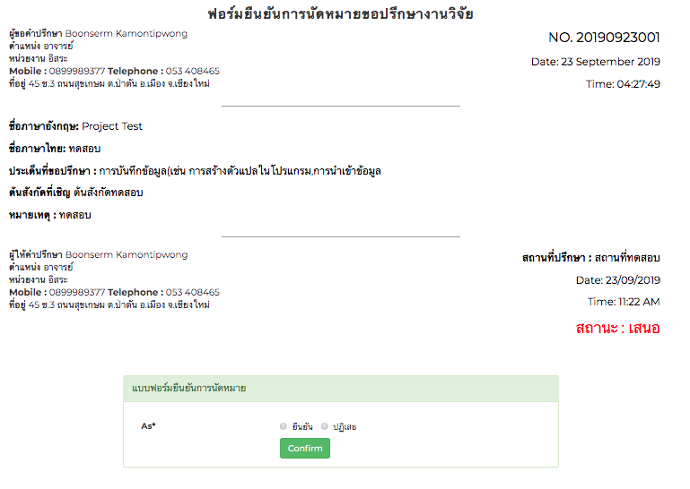

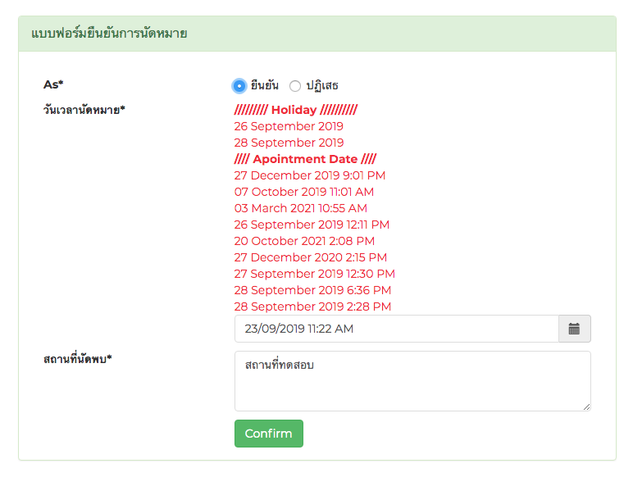
ถ้าเลือก “ยืนยัน” จะปรากฏหน้าคอนเฟริมเวลา และสถานที่ รวมทั้งวันที่ที่ไม่สามารถเข้ารับบริการ
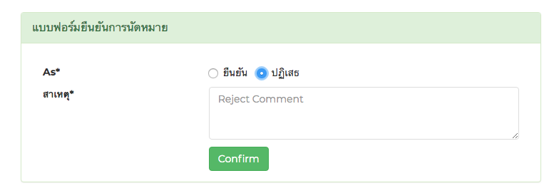
และถ้าเลือก “ปฏิเสธ” จะปรากฏหน้าให้กรอกข้อมูลสาเหตุที่ไม่สามารถให้บริการได้

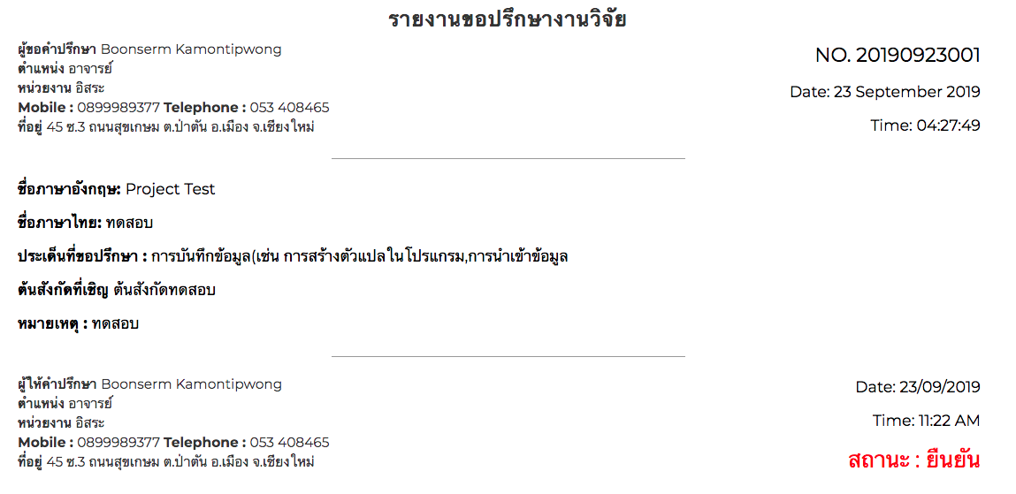
เมื่อยืนยันการขอเข้ารับบริการแล้วจะไปหน้ารายงานการขอเข้ารับบริการ สถานะจะเปลี่ยนเป็น “ยืนยัน”

แบบฟอร์มประเมินความพึงพอใจ (ผู้ใช้ทั่วไป)
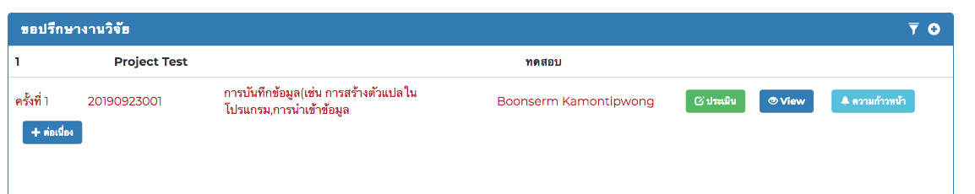
กลับไปหน้าแรก เมื่อมีการยืนยันการขอเข้ารับบริการแล้ว จะมี ปุ่ม “ประเมินความพึ่งพอใจ”

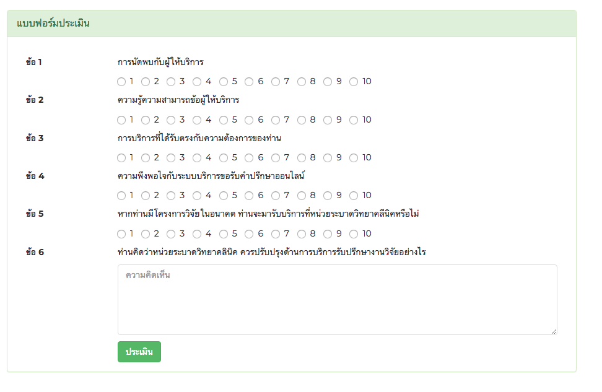
เมื่อคลิกปุ่ม “ประเมิน” จะปรากฏฟอร์มหน้าประเมิน ดังนี้

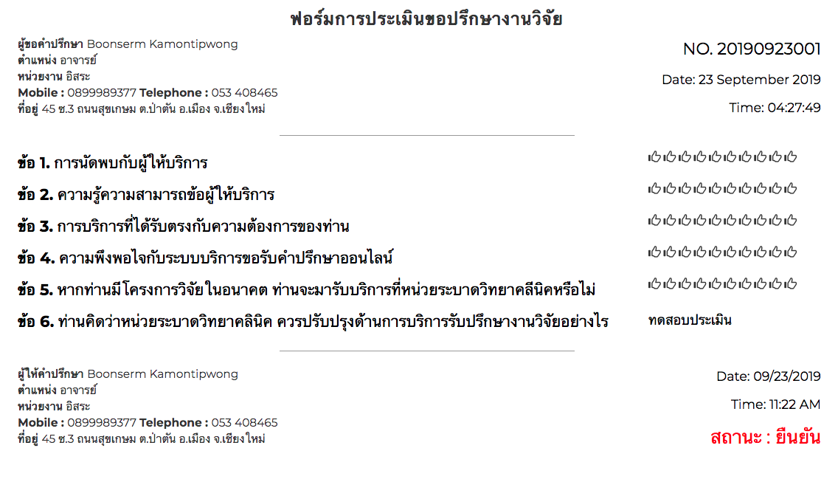
เมื่อกรอกข้อมูลการประเมิน ทั้งหมดแล้วจะไปหน้ารายการการประเมิน

แบบฟอร์มความก้าวหน้า (ผู้ใช้ทั่วไป)
กลับไปหน้าแรก เมื่อมีการยืนยันการขอเข้ารับบริการแล้ว จะมี ปุ่ม “ความก้าวหน้า”

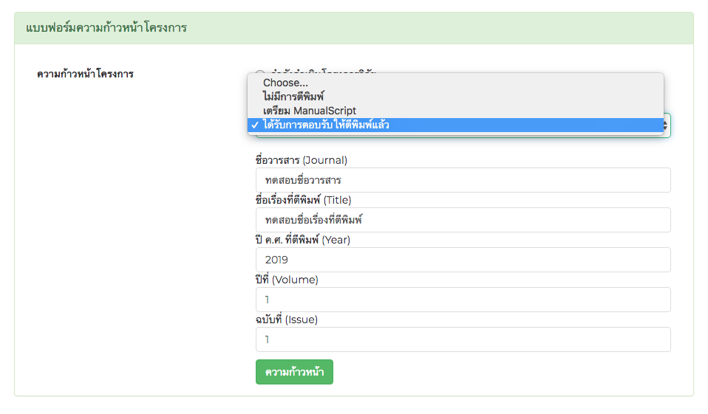
หน้าแบบฟอร์มความก้าวหน้า

เมื่อกรอกข้อมูลความก้าวหน้าแล้วจะปรากฏหน้ารายงานความก้าวหน้า สถานะจะเปลี่ยน เป็น “กำลังดำเนินโครงการวิจัย” หรือ “สิ้นสุดโครงการวิจัยแล้ว”

